**Gâteau monté aux biscuits thé de Lu et au chocolat** 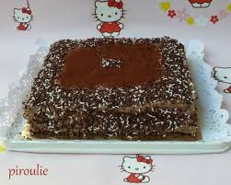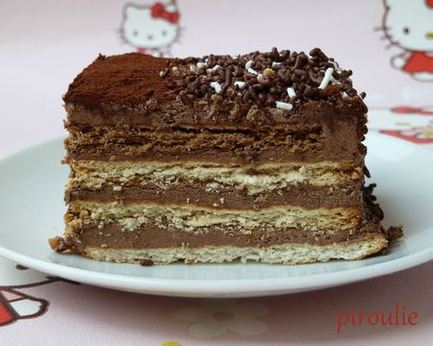

|  |  |
| --- | --- |
| Quantité | 4 Personne(s) |
| Préparation | 25 min |
| Cuisson | 2 min |
| Repos | 2 h |

**Ingrédients**

**pour Gâteau monté aux biscuits thé de Lu et au chocolat**

* 1 paquet de biscuits thé de Lu
* 200 g de chocolat noir à dessert
* 200 g de sucre en poudre
* 200 g de beurre
* 2 jaunes d'oeufs
* 1 tasse de café fort
* cacao en poudre et quelques carrés de chocolat noir, blanc ou lait (pour la décoration)

**Préparation  
pour Gâteau monté aux biscuits thé de Lu et au chocolat**

1 - Commencez par préparer la crème. Faites fondre le chocolat au micro-ondes avec 2 c. à soupe d'eau.

2 - Dans un saladier, fouettez les jaunes d'oeufs avec le sucre au batteur jusqu'à ce que le mélange blanchisse, puis incorporez progressivement le beurre en morceaux tout en continuant de fouetter.

3 - Incorporez le chocolat fondu en battant toujours pour obtenir une crème bien homogène et assez épaisse.

4 - Passez au montage du gâteau.

5 - Trempez les biscuits dans le café froid, puis disposez-en une première couche dans un plat en formant un carré ou un rectangle. Recouvrez d'une couche de crème puis à nouveau d'une couche de biscuits, et ainsi de suite jusqu'à épuisement des ingrédients (en prenant soin de terminer par une couche de biscuits).

6 - Décorez le gâteau en y râpant du chocolat noir, au lait ou blanc avec un économe, et/ou en le saupoudrant de cacao. Disposez au frais au moins 2h avant de servir.